Filmjargon
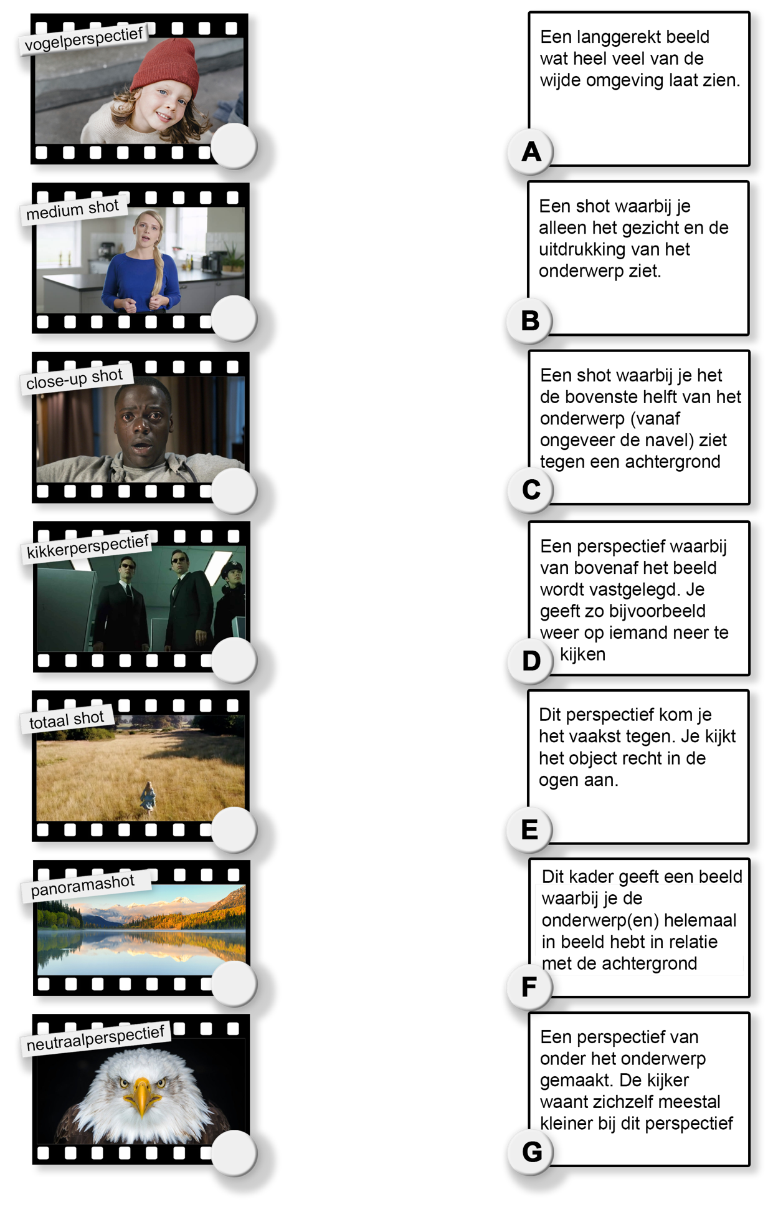
In onderstaand schema zie je enkele plaatjes en tekstvakken. Lees de teksten goed en koppel de juiste tekstvakken aan de juiste plaatjes. Print het blad, maak de opdracht en lever deze in bij je docent.

